Отчёт по лабораторной работе №2
Управление пользователями и группами
Максат Хемраев
Содержание

1 Цель работы
Получить представление о работе с учётными записями пользователей и группами пользователей в операционной системе типа Linux.

2 Отчёт по выполнению работы

2.1 Управление учетными записями и группой wheel
- Вход в систему был осуществлён под пользователем mhemraev.
Определил основные параметры учётной записи: идентификатор пользователя, идентификатор группы и принадлежность к дополнительной группе wheel.
- 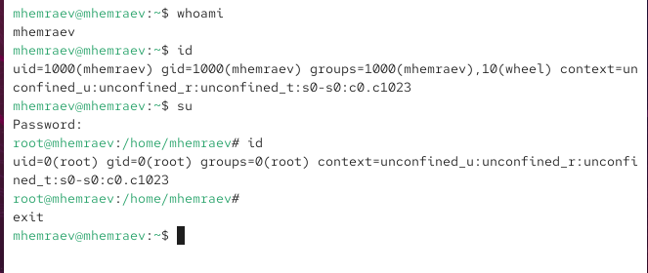
- Рис. 1: Проверка пользователя mhemraev
- Затем выполнил переход к суперпользователю root.
Проверка подтвердила, что теперь активна учётная запись администратора с максимальными правами доступа.
- В режиме защиты от ошибок открыл файл конфигурации прав доступа.
Для этого применил специальную команду, которая позволяет проверить корректность синтаксиса и тем самым предотвратить сбои в работе системы.
- 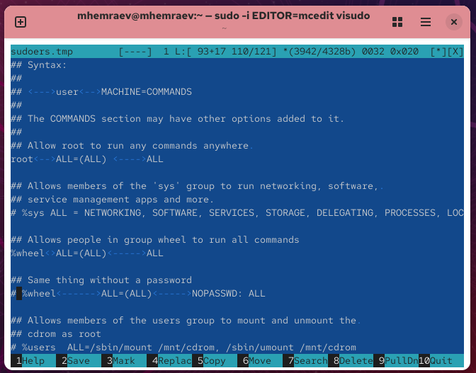
- Рис. 2: Редактирование файла sudoers
- В конфигурации обнаружил строку, разрешающую всем участникам группы wheel выполнять команды от имени администратора. Именно эта группа используется для делегирования привилегий суперпользователя.
- Создал нового пользователя alice, добавил его в группу wheel и установил пароль. Проверка показала, что alice действительно получил членство в этой группе.
- После этого переключился на пользователя alice. Под его учётной записью создал ещё одного пользователя — bob. Для него также задал пароль. Проверка показала, что bob существует только в своей основной группе.
- 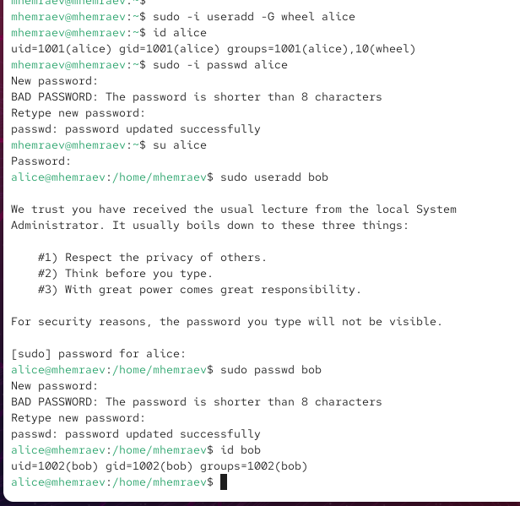
- Рис. 3: Создание пользователя alice и bob

2.2 Создание новых пользователей
- Изучил настройки в файле /etc/login.defs.
Убедился, что параметр CREATE_HOME имеет значение yes, благодаря чему домашние каталоги для новых учётных записей создаются автоматически.
Также обратил внимание на параметр USERGROUPS_ENAB, установленный в no — это гарантирует, что все новые пользователи будут помещаться в общую группу users.
- 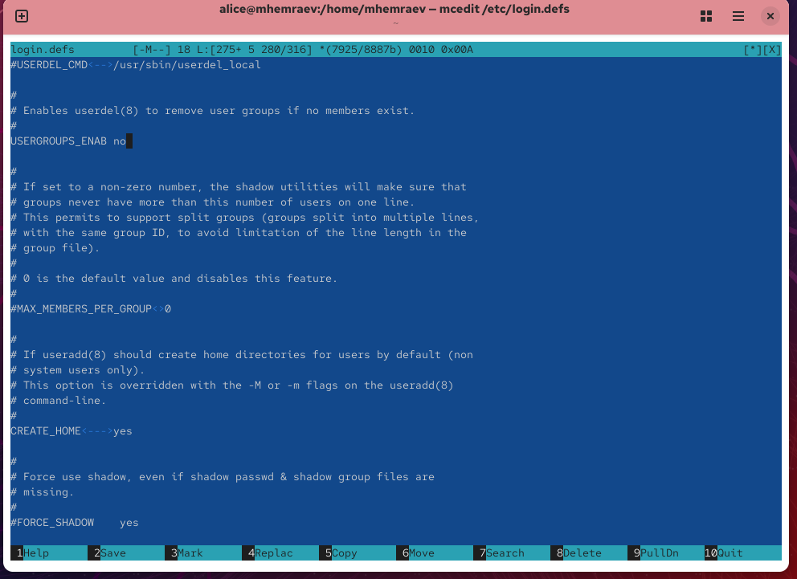
- Рис. 4: Изменение login.defs
- В шаблонный каталог /etc/skel добавил директории Pictures и Documents.
Теперь эти папки автоматически копируются в домашние каталоги при создании новых пользователей.
Кроме того, в файл .bashrc добавил строку, назначающую редактор vim программой по умолчанию.
- 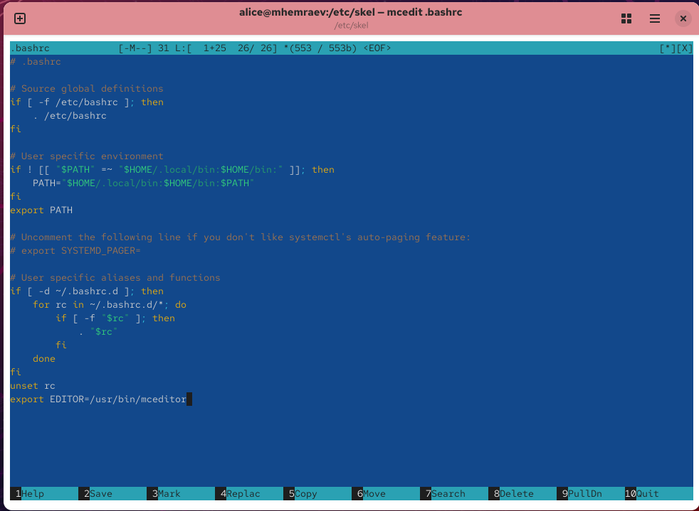
- Рис. 5: Изменение файла .bashrc
- Создал учётную запись carol и установил для неё пароль.
После входа под этим пользователем проверил, что она принадлежит к группе users, а в домашнем каталоге действительно присутствуют добавленные ранее папки Pictures и Documents.
- 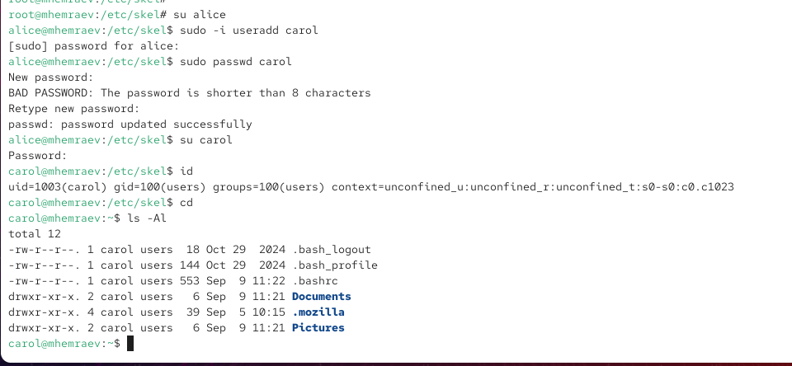
- Рис. 6: Создание пользователя carol
- В файле /etc/shadow нашёл строку с зашифрованным паролем carol.
Далее изменил параметры его действия: установил срок 90 дней, добавил предупреждение за 3 дня до окончания и ограничил минимальный срок использования до 30 дней.
- 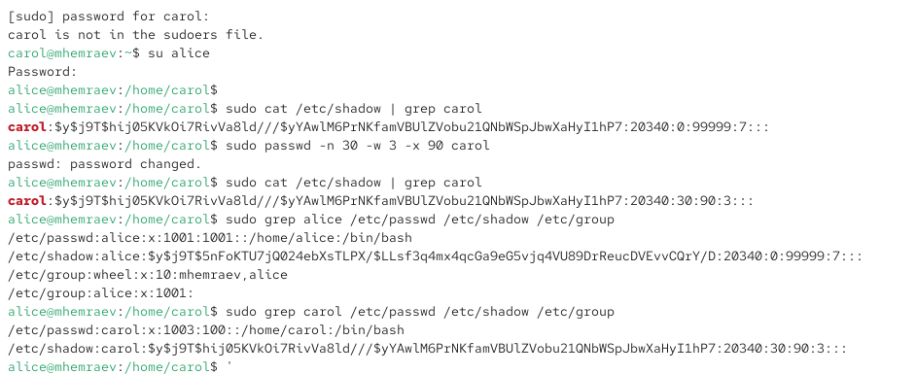
- Рис. 7: Настройка срока действия пароля
- Проверил, как учётные записи отображаются в системных файлах:
  - alice присутствует в /etc/passwd, /etc/shadow и /etc/group.
  - carol отсутствует в одном из этих файлов, что подтверждает различие в хранении пользовательских данных.

2.3 Работа с группами
- Под пользователем alice создал две новые группы: main и third.
- В состав группы main включил пользователей alice и bob, а в группу third добавил carol.
- Проверка состава групп показала следующее:
  - У carol основная группа — users (gid=100), дополнительно она состоит в third.
  - У alice основной группой является её личная, при этом она также входит в wheel и main.
  - У bob основная группа совпадает с его именем, кроме того, он состоит в main.
- 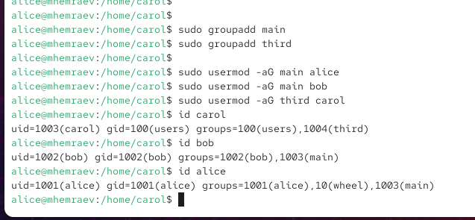
- Рис. 8: Работа с группами

3 Контрольные вопросы

3.0.1 1. При помощи каких команд можно получить информацию о номере (идентификаторе), назначенном пользователю Linux, о группах, в которые включён пользователь?
- id <имя_пользователя> — выводит UID, GID и список групп.
- whoami — показывает имя текущего пользователя.
- groups <имя_пользователя> — отображает группы, в которые входит пользователь.
Пример:
whoami
id alice
groups bob

3.0.2 2. Какой UID имеет пользователь root? При помощи какой команды можно узнать UID пользователя? Приведите примеры.
- У пользователя root всегда UID = 0.
- Для проверки используется команда id.
Пример:
id root
Вывод: uid=0(root) gid=0(root) groups=0(root)

3.0.3 3. В чём состоит различие между командами su и sudo?
- su — переключает текущую оболочку на другого пользователя (по умолчанию root) после ввода его пароля.
- sudo — позволяет выполнить одну команду от имени root или другого пользователя, используя пароль текущего пользователя (если он имеет права).

3.0.4 4. В каком конфигурационном файле определяются параметры sudo?
- В файле: /etc/sudoers

3.0.5 5. Какую команду следует использовать для безопасного изменения конфигурации sudo?
- Используется команда:
sudo visudo
Она открывает файл /etc/sudoers в безопасном режиме и проверяет синтаксис.

3.0.6 6. Если вы хотите предоставить пользователю доступ ко всем командам администрирования системы через sudo, членом какой группы он должен быть?
- Пользователь должен быть членом группы wheel (в некоторых дистрибутивах — sudo).

3.0.7 7. Какие файлы/каталоги можно использовать для определения параметров, которые будут использоваться при создании учётных записей пользователей? Приведите примеры настроек.
- /etc/login.defs — общие настройки создания пользователей.
  - Пример:
  - CREATE_HOME yes
USERGROUPS_ENAB no
- /etc/skel/ — содержит шаблонные файлы и директории для новых пользователей.
  - Пример: .bashrc, каталоги Documents, Pictures.

3.0.8 8. Где хранится информация о первичной и дополнительных группах пользователей ОС типа Linux? В отчёте приведите пояснение таких записей для пользователя alice.
- Основные файлы:
  - /etc/passwd — хранит UID, GID, домашний каталог и оболочку пользователя.
  - /etc/group — содержит список групп и их участников.
  - /etc/shadow — зашифрованные пароли и политика их использования.
Пример записи для alice: - В /etc/passwd: alice:x:1001:1001:/home/alice:/bin/bash Здесь UID=1001, GID=1001, домашняя папка — /home/alice.
- В /etc/group:
- alice:x:1001:
wheel:x:10:mhemraev,alice
main:x:1003:alice,bob
- Здесь видно, что alice состоит в группах alice, wheel, main.

3.0.9 9. Какие команды вы можете использовать для изменения информации о пароле пользователя (например о сроке действия пароля)?
- passwd <имя_пользователя> — изменение пароля.
- chage <опции> <имя_пользователя> — управление сроком действия.
Примеры:
chage -M 90 -m 30 -W 7 carol
- максимальный срок действия пароля — 90 дней,
- минимальный срок использования — 30 дней,
- предупреждение за 7 дней.

3.0.10 10. Какую команду следует использовать для прямого изменения информации в файле /etc/group и почему?
- Используется команда:
vigr
Она безопасно редактирует /etc/group, блокируя файл от одновременного изменения разными процессами. Это предотвращает повреждение системных данных.

4 Заключение
В ходе работы были изучены основы управления пользователями и группами в Linux, а также методы настройки прав доступа и параметров паролей.

